Hiiumaa Vallavalitsuse
korralduse nr
Lisa

Suureranna küla Paavli kinnistu detailplaneeringu lähteseisukohad

1. Detailplaneeringu koostamse olulisemad alusdokumendid
1.1 Huvitatud isiku detailplaneeringu algatamise taotlus (esitatud 23.10.2024)
1.2 Hiiu Maakonnaplaneering
1.3 Kõrgessaare Vallavolikogu 17.1.2003 määrus nr 5 „Kõrgessaare valla üldplaneering“
1.4 Kõrgessaare Vallavolikogu 12.11.2010 määrus nr 19 „Kõrgessaare valla üldplaneeringu teemaplaneering – Maakasutusreeglite ja ehitustingimuste määramine“

2. Olemasolev olukord ja planeeringuala üldiseloomustus
Detailplaneeringu alana mõistetakse Paavli katastriüksust (vt. joonis 1)

Planeeringuala andmed:
Katastritunnus: 39201:001:1100
Planeeritava katastriüksuse suurus: 92 550 m²
Planeeritava katastriüksuse sihtotstarve: maatulundusmaa 100%
Olemasolevad ehitised: hoonestamata
Kehtivad detailplaneeringud puuduvad

Joonis 1 Planeeringuala paiknemise skeem (kasutatud Maa-ameti ortofotot ja kitsenduste kaardikihti)

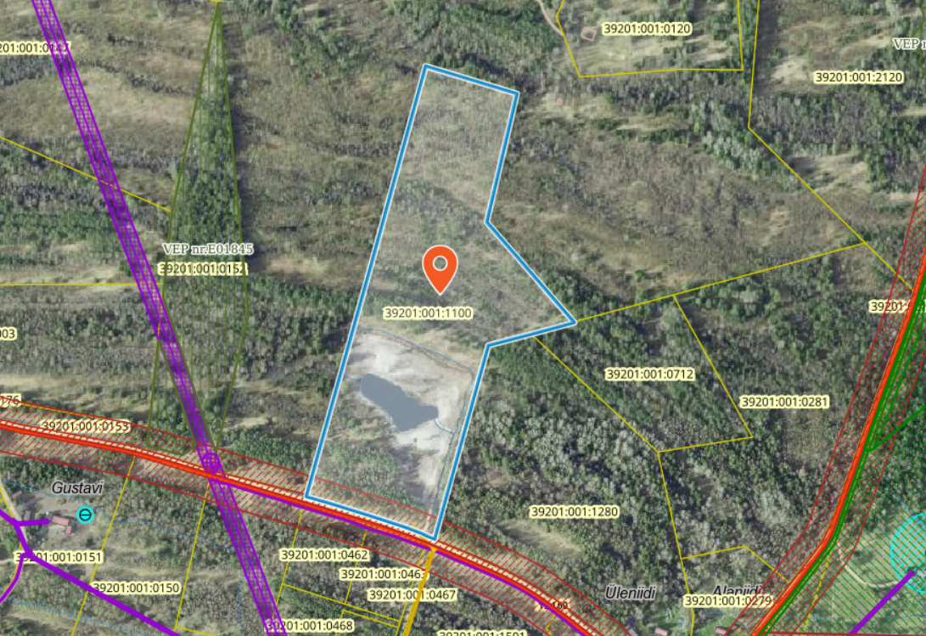
Suureranna küla Paavli kinnistu detailplaneeringu ala

Planeeringualal põhjustavad kitsendusi Maa-ameti andmetel avalikult kasutatava tee kaitsevöönd.
Kõrgessaare Vallavolikogu 17.1.2003 määrusega nr 5 kehtestatud „Kõrgessaare valla üldplaneering“ ja Kõrgessaare Vallavolikogu 12.11.2010 määrusega nr 19 kehtestatud Kõrgessaare valla üldplaneeringu teemaplaneeringu „Maakasutusreeglite ja ehitustingimuste määramine“ ei ole Paavli kinnistu osas juhtfunktsiooni määratud (valge ala) ning paikneb detailplaneeringu kohustusega alal. Teemaplaneeringu seletuskirja punktis 2.1.2.2 on minimaalselt ühepereelamu ehitamiseks lubatud krundi suurus 2 ha.
Planeeringuala asub Hiiu maakonnaplaneeringu 2030+ kohase Suureranna-Laasi-Viita (II klass) väärtuslikul maastikul. Planeeringuala ei asu Hiiu maakonnaplaneeringu 2030+ kohase rohevõrgustiku alal.
Paavli kinnistu ei asu ühelgi kaitsealal, hoiualal, püsielupaigas ega kaitstava looduse
üksikobjekti kaitsevööndis.
Planeeringuala on valdavas osas läbi raiutud endine metsamaa kinnistu. Maaüksuse lõunapoolsel osal on maapind planeeritud ja osaliselt haljastatud, maa-ala ilmestamiseks ja vihma- ning pinnasevee koondamiseks on rajatud tiik, ülevooluga maanteekraavi.

3. Detailplaneeringu eesmärk
Detailplaneeringuga kavandatakse määrata krundile ehitusõigus elamu ja abihoonete püstitamiseks, teede ning liikluskorralduse põhimõtete planeerimine, tehnovõrkude ja- rajatiste paigutuse määramine, servituutide ja kitsenduste vajaduse määramine, arhitektuursete tingimuste määramine hoonetele.

Joonis 2. Esialgne eskiislahendus

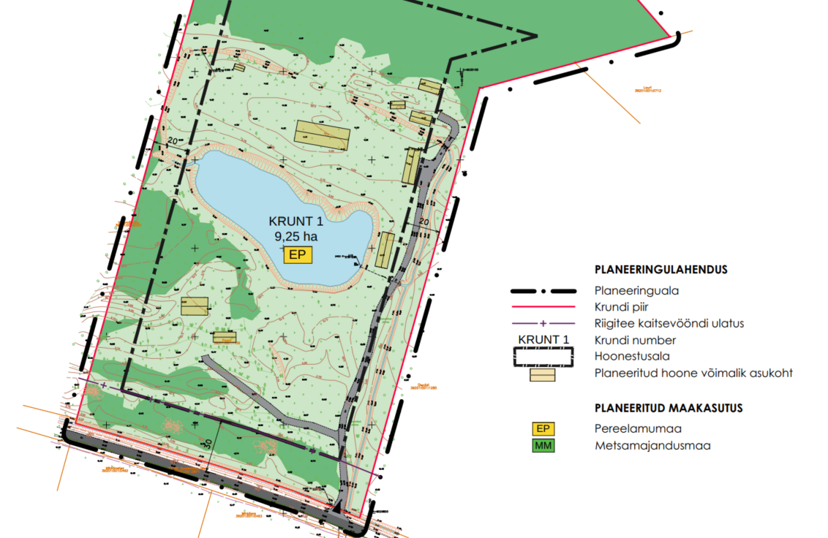

4. Lähteseisukohad detailplaneeringu koostamiseks
4.1 Krundi ehitusõiguse määramine ja hoonestusala piiritlemine
Planeeringuga määratakse krundile hoonestusala ja ehitusõigus peamiste arhitektuursete tingimustega. Kruntide hoonestusalade piiritlemisel arvestada kehtivate kitsendustega. Hoonestusalad planeeritakse väljapoole avalikult kasutatava tee kaitsevööndit ning mitte lähemale kui 20 m krundi piirist. Maa kasutamise sihtotstarve määrata planeeringuga.

4.2 Hoone olulisemate arhitektuurinõuete ning rajatiste ehitus- ja kujundusnõuete seadmine
Planeeringulahendus peab looma eeltingimused energiasäästlike ja kaasaegsete hoonete projekteerimiseks, mis vastaksid tänapäevastele nõuetele. Detailplaneeringu arhitektuuri-, ehitus- ja kujundusnõuete määramisel arvestada, et:
- hoonestusala määramisel arvestada keskkonnaalaste kitsendustega,
- lubatud hoonete arv krundil 10 (üks üksikelamu ja abihooned);
- hoonete ehitisalune pind kokku maksimaalselt 1300 m²;
- hoonestuse korruselisus on kuni 2 ja ehitiste suurim lubatud kõrgus ümbritsevast maapinnast kuni 8 m;
- ehitusmaterjali, hoonestuse mahu ja kujunduse valikul tuleb lähtuda energiatõhususe põhimõttest;
- hoone projekteerimisel ja ehitamisel eelistada naturaalseid materjale, vältida imiteerivaid materjale;
- hoone projekteerimisel lähtuda konkreetse piirkonna ehituslikest traditsioonidest;

4.3 Liikluskorralduse määramine
Juurdepääs planeeringualale on olemasoleva mahasõiduga avaliku kasutusega riigiteelt 12160 Suureranna tee.

Juurdepääsuteed peavad olema vähemalt 3,5 m laiusega, mis kannab päästetehnikat, aastaringselt avatud ja hooldatud, et oleks tagatud päästeasutuste, jäätmeveoki jms vajalike osapoolte juurdepääs. Parkimine tuleb lahendada täies ulatuses planeeritava krundi koosseisus, näha ette parkimiskohad.

4.4 Haljastuse ja heakorrastuse põhimõtete määramine
Krundi haljastuse planeerimisel arvestada ümbritseva looduskeskkonda ning sellest tulenevate kitsendustega. Säilitad kõrghaljastus vähemalt 70% hetkeolukorrast. Raiete puhul arvestada looduskaitseliste kitsendustega. Planeeringuga esitada kavandatava haljastuse rajamise põhimõtted.

Planeeringuga näha ette tingimused jäätmekäitluse ja piirete osas.

4.5 Tehnovõrkude ja –rajatiste asukohtade määramine
Planeeritaval krundil ehitiste teenindamiseks vajalike rajatiste, mis ühendatakse võrguettevõtjale energiaseaduse tähenduses kuuluva elektriliini või sellega liituva ehitisega, paigaldamine üldreeglina maa-aluste kaablitega.

Võrgupõhise tehnorajatiste planeerimisel taotleda planeeringust huvitatud isikul või planeeringu koostajal tehnilised tingimused piirkonnas vastavaid võrguteenuseid osutavalt ettevõttelt.

Veevarustus ja kanalisatsioon lahendada Paavli kinnistul lokaalselt. Kinnistu paikneb keskmiselt kaitstud põhjaveega alal. Kanalisatsioonilahendusena on lubatud kaasaegsetele standarditele vastav väikepuhasti, septik või kinnine kogumismahuti.

4.6 Kujade määramine
Ehitistele kehtivate kujade määramisel lähtuda kehtivatest valdkonna reguleerivatest dokumentidest ja normidest.

4.7 Servituutide vajaduse määramine
Planeeringuga määrata servituutide vajadused ja nende ulatused.

4.8 Kuritegevuse riske vähendavate nõuete ja tingimuste seadmine
Määrata kuritegevuse riske vähendavad nõuded ja tingimused.

4.9 Tuleohutuse tagamine
Lahendada tuletõrjeveega varustamine ja näidata tuletõrje veevõtukoht.

4.10 Keskkonnatingimused
Kavandatud lahendused peavad viima keskkonnariskid miinimumini.

5. Detailplaneeringu koostamine

5.1 Detailplaneeringu koostamise korraldamine ja eeldatav ajakava
Detailplaneeringu koostamise korraldajaks on Hiiumaa Vallavalitsus. Detailplaneeringu koostajaks võib olla planeerimisseaduse § 4 lõike 5 nõuetele vastav spetsialist (edaspidi: planeerija), kes on suuteline täitma § 4 lõikes 6 toodud nõudeid.

Detailplaneeringu koostamise eeldatav ajakava:
Tegevus | Aeg
Detailplaneeringu algatamise taotluse menetlemine, ettepanekute küsimine, lähteseisukohtade koostamine | november 2024
Detailplaneeringu algatamine ja Hiiumaa Vallavalitsuses planeerimisseaduse § 130 kohase halduslepingu sõlmimine | detsember 2024
Detailplaneeringu koostamine | jaanuar-märts2025
Detailplaneeringu kooskõlastamine ja arvamuste avaldamine, vajadusel detailplaneeringu korrigeerimine | aprill -mai 2025
Detailplaneeringu vastu võtmine | juuni 2025
Detailplaneeringu avaliku väljapaneku korraldamine, avaliku väljapaneku käigus ettepanekute ja arvamuste kogumine, kirjalikele arvamustele vastamine. Vajadusel avaliku arutelu korraldamine. | juuli-august 2025
Detailplaneeringu avaliku väljapaneku ja avaliku arutelu tulemuste alusel muudatuste sisseviimine detailplaneeringusse | september2025
Detailplaneeringu kehtestamine, kui ei ole tekkinud olulisi huvide konflikte või arvestatavat avalikkust huvist tulenevaid vastuväiteid | oktoober 2025

5.2 Detailplaneeringu vormistamine
Detailplaneering peab vastama planeerimisseaduses ja Riigihalduse ministri 17.10.2019 määruse nr 50 „Planeeringu vormistamisele ja ülesehitusele esitatavad nõuded“ esitatud nõuetele ja olema struktureeritud, selgesti arusaadav, ilma ebaolulise ja dubleeritud informatsioonita ning moodustama terviku järgmistest põhiosadest:
- seletuskiri;
- joonised (asendiplaan, tugiplaan, detailplaan, vajadusel teised erijoonised) – ehitustegevusega kaetud maa-alade kohta (hoonete, teede, tehnovõrkude alune maa) tuleb kasutada maa-alale koostatud geodeetilist alusplaani;
- ruumiline illustratsioon (visualiseering, mis võimaldab igaühel luua seose planeeringuala paigutuse, asukoha ja kavandatud ruumiliste muutustega);
- lisad (koostamise käigus kogutud dokumendid, fotod, uuringud, kirjavahetus ja teated)

5.3 Täiendavad uuringud
Lähtetingimustega täiendavate uuringute vajadust ei määrata.

5.4 Koostöö planeeringu koostamisel
Planeeringumenetluses tehakse koostööd järgnevate asutustega ja võrguvaldajatega:
-Regionaal- ja Põllumajandusministeerium
-Transpordiamet
-Päästeameti Lääne Päästekeskus
-Elektrilevi OÜ

Planeeringu menetlusse kaasatakse planeeringualaga piirnevate kinnistute omanikud ja teised huvitatud isikud, kelle maakasutust planeeritava tegevuse elluviimine võib mõjutada. Samuti kaasatakse planeeringu koostamisse kõik isikud, kes avaldavad selleks planeeringu koostamise käigus soovi või esitavad sisulisi arvamusi.

Planeeringu menetlusse kaasatakse järgnevate naaberkinnistute omanikud ja/või nende kinnistute valdajad:
Üleniidi 39201:001:1280
Lauri 39201:001:0712
Vahemänniku 39201:001:2021
Mihklimetsa 39201:001:0462
Mihklisoo 39201:001:0463
Marjamänniku 39201:001:0373
Välja 39201:001:1501

5.5 Detailplaneeringu kooskõlastamine ja vastuvõtmine
Detailplaneering esitada Hiiumaa Vallavalitsusele ametiasutustega kooskõlastamiseks ja vastuvõtmiseks digitaalselt (digitaalselt allkirjastatud failide konteiner e-posti aadressile valitsus@hiiumaa.ee

Detailplaneering tuleb enne vastuvõtmist kooskõlastada Päästeameti ja tehnovõrkude valdajatega.

Kooskõlastatud detailplaneering esitada Hiiumaa Vallavalitsusele vastuvõtmiseks digitaalselt (pdf ja dwg formaadis) e-posti aadressile valitsus@hiiumaa.ee

5.6 Detailplaneeringu kehtestamine
Enne detailplaneeringu kehtestamist tuleb Hiiumaa Vallavalitsusele esitada üks paberkandjal toimik, mis sisaldab digitaalset andmekandjat koos kõigi detailplaneeringu elektrooniliste materjalidega ning PLANK keskkonna materjal.

Lähteseisukohad koostas:
Maiken Lukas
planeeringuspetsialist
maiken.lukas@hiiumaa.ee

